Реализация программы формирования современной городской среды подпрограммы «Благоустройство территорий населенных пунктов» государственной программы Новосибирской области «Жилищно-коммунальное хозяйство Новосибирской области» в р.п. Маслянино Маслянинского района Новосибирской области на 2023 год.

Уважаемые жители рабочего поселка Маслянино!

Сообщаем Вам, что в 2023 году в рамках реализации муниципальной программы «Формирование современной городской среды на территории рабочего поселка Маслянино Маслянинского района Новосибирской области на 2023-2025 годы» запланировано проведение мероприятия по объектам: "Благоустройство придомовой территории МКД № 28 по ул. Комсомольская, № 47 по ул. Садовая в р.п. Маслянино Маслянинского района Новосибирской области", а так же проведение мероприятия по благоустройству общественной территории «Гуляй-парк» по ул. Коммунистическая, (2 этап) р.п. Маслянино".

Для реализации вышеуказанных мероприятий администрацией рабочего поселка Маслянино в 2021 году разработаны дизайн- проекты благоустройства данных территорий, которые прошли общественное обсуждение. Ознакомиться с утвержденными дизайн проектами Вы можете на официальном сайте администрации рабочего поселка Маслянино Маслянинского района Новосибирской области в разделе «Формирование комфортной городской среды».

Подробнее об объектах благоустройства:

**1. "Благоустройство придомовой территории МКД № 28 по ул. Комсомольская, № 47 по ул. Садовая в р.п. Маслянино Маслянинского района Новосибирской области".**

По результатам электронных торгов была определена подрядная организация ООО "МИР групп" в лице директора Дзаурова Муслима Багаудиновича. Выполнение работ на данном объекте разбито на 2 этапа

**Первый этап**

Дата начала выполнения Работ – с 01.05.2023 г.

Дата окончания выполнения Работ - 31.08.2023 г.

**Второй этап**

Дата начала выполнения - 01.09.2023 г.

Дата окончания выполнения Работ – 31.05.2024 г.

*Виды работ, которые запланированы к выполнению:*

*- асфальтирование проездов и тротуаров;*

*- озеленение,*

*- установка малых форм (беседка, стойка для сушки ковров)*

*- установка ограждения.*

Для сравнения проведенных работ при завершении благоустройства в целях сравнительного анализа размещаем ***фотографии придомовой территории до начала строительства:***

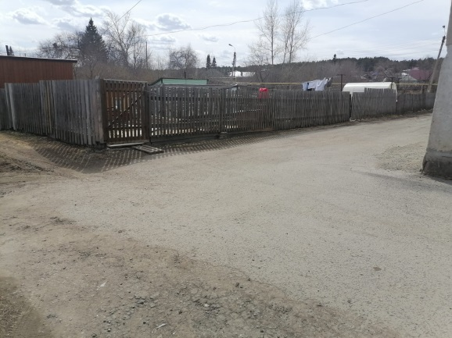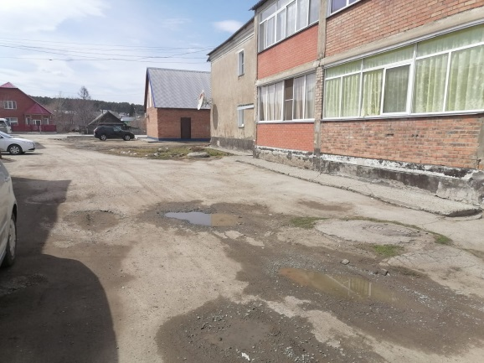

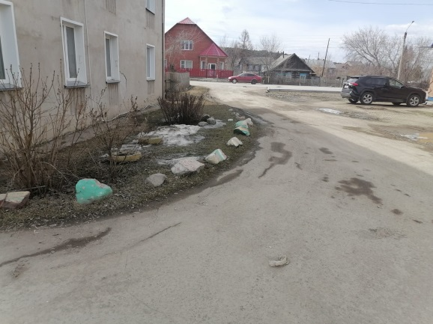 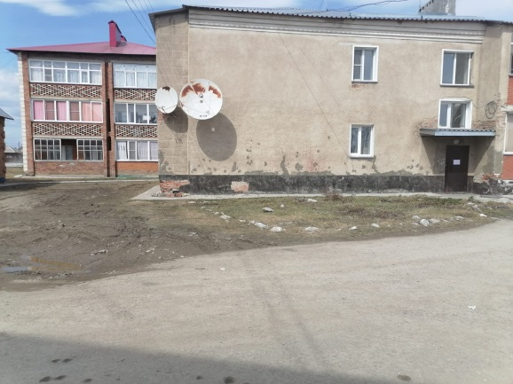 Работы по благоустройству придомовой территории были выполнены подрядчиком в полном объеме досрочно, 07 июля 2023 года.

***Фотографии после завершения строительства:*** 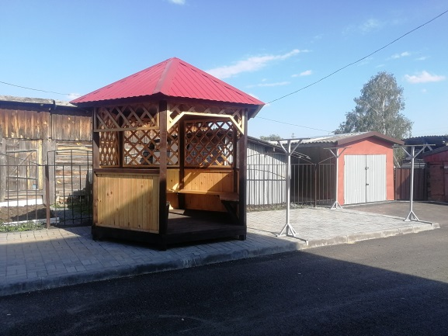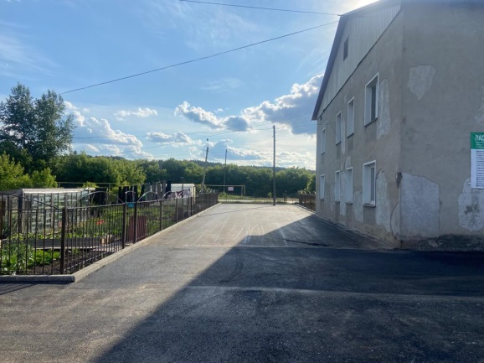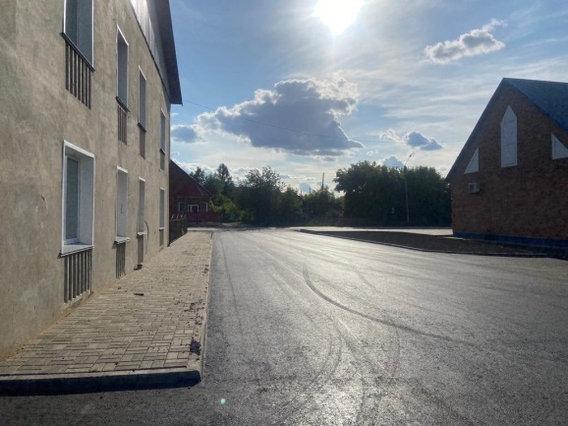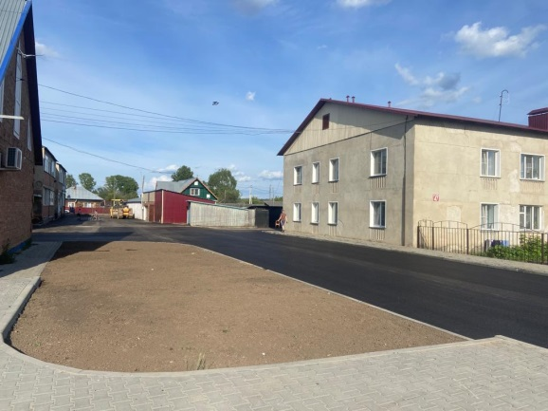

ШЩРДГ

**2. "Благоустройство общественной территории по ул. Коммунистическая в р.п. Маслянино Маслянинского района Новосибирской области" (2этап).**

По результатам электронных торгов была определена подрядная организация ООО "МИР групп" в лице директора Дзаурова Муслима Багаудиновича. Выполнение работ на данном объекте разбито на 2 этапа

**Первый этап**

Дата начала выполнения Работ – с 01.05.2023 г.

Дата окончания выполнения Работ - 31.12.2023 г.

**Второй этап**

Дата начала выполнения - 01.01.2024 г.

Дата окончания выполнения Работ – 31.05.2024 г.

Виды работ, которые запланированы к выполнению:

*Работы 1 этапа:*

*- пешеходная дорожка на детской и спортивной площадки из брусчатки, основной тротуар из брусчатки;*

*Работы 2 этапа:*

*- устройство бетонного основания под спортивную и детскую площадки;*

*- ограждение детской площадки;*

*- освещение;*

*- арт-объект "Маслянино".*

Для сравнения проведенных работ при завершении благоустройства в целях сравнительного анализа размещаем ***фотографии общественной территории до начала строительства:***

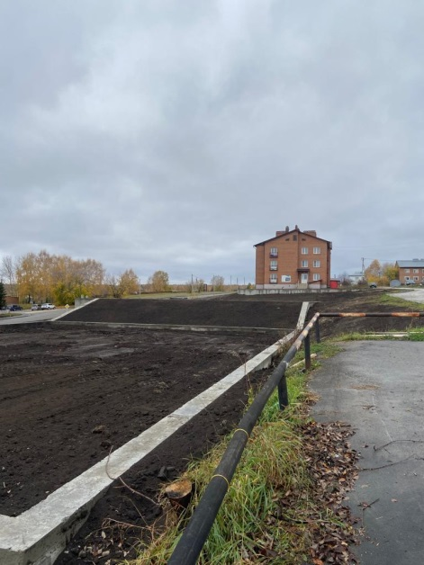 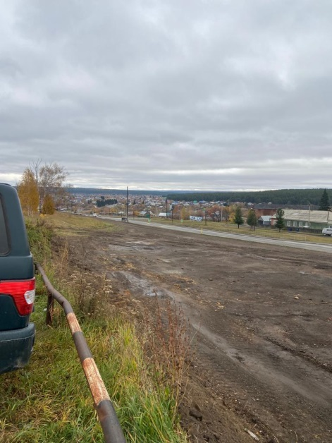

***Фотографии общественной территории во время строительства:***

